**2025桃園新創之星x創天下競賽 切結書**

本團隊夢境回聲為參加中原大學創新創業發展中心（下稱主辦單位）所辦理之「**2025桃園新創之星x創天下競賽**」，同意遵守本活動辦法之各項規定，並同意及擔保下列事項：

1. 無論個人或團隊之參賽作品均須為自己創作，若經人檢舉或告發為他人代勞且有具體事實者，取消其參賽資格與追回獎項及獎勵品。
2. 參賽作品若有侵犯或損及其他第三人商譽者，主辦單位有權力取消參賽資格，參賽者必須自負一切法律責任。
3. 參賽作品內容若涉及猥褻、暴力、色情、毀謗等違反公共秩序與善良風俗，或隱匿違反參賽資格限制者，主辦單位有權力取消參賽者資格，參賽者並須自負一切法律責任。
4. 參賽作品若經人檢舉及告發、涉及智慧財產權等權利之侵害，需自負一切法律責任。
5. 參賽作品於參賽期間，須確保智慧財產權為參賽者所擁有，不得將其權利讓予他人或其它單位，若發生此情形將取消參賽資格並追回獎項及獎勵品。
6. 為尊重著作權，請參賽者使用非原創素材時，於參賽同意書註明使用之素材來源，包括圖片（註明圖像光碟出版者、圖庫版權商、攝影者、出版商等）、音樂（註明音樂詞、曲作者、編曲者、演唱人、歌名及唱片發行公司）等相關資料。
7. 主辦單位若發現參賽作品有違反本比賽規則所列之規定者，得取消其參賽資格，若為得獎作品，得追回已頒發之獎項及獎勵品並公告之。若造成第三者之權益損失，參賽者應自負完全法律責任，不得異議。
8. 本團隊同意於競賽期間配合：
9. 計畫成效後續追蹤：提供產品Demo或試營運經驗等相關說明與資料。
10. 協助推廣創新創業：以文字、影音、圖照等形式分享創業歷程與成果。
11. 人才培育成效追蹤：配合本計畫提供團隊發展及成員創業生涯動向。
12. 參與相關傳承活動：供中原大學及主辦單位無償運用於各項成果發表、展示、宣傳、分享會等活動。
13. 本團隊皆已研讀競賽相關資訊並充分瞭解此競賽之各項規定及機制。並願意完全遵守且配合競賽中所列之各項規定。
14. 凡報名參賽者，皆已研讀並充分瞭解本比賽之各項規定及條款要求，並且願意完全遵守此比賽之各項規定及條款要求。若有任何未盡事宜或不可抗拒因素而有所異動，依中華民國法律辦理之，主辦單位保有變更內容權力。

此致

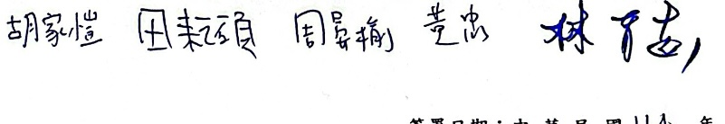主辦單位 中原大學創新創業發展中心

團隊全體成員簽名：

中 華 民 國114年 07 月 27 日